**Тижневий бюлетень**

**щодо ситуації з грипу та COVID-19 в Україні**

**за даними обраних лікувальних закладів в містах**

**Київ, Дніпро, Одеса та Хмельницький**

**на 6 тижні 2025 року**

Публікується на сайті [www.ukrinfluenzakyiv.com.ua](http://www.ukrinfluenzakyiv.com.ua)

З 2008 року в Україні функціонує система епіднагляду за грипоподібними захворюваннями (ГПЗ)* та тяжкими гострими респіраторними захворюваннями (ТГРЗ)* на основі даних, що надходять з обраних лікувальних закладів у містах Київ, Дніпро, Одеса та Хмельницький. Система налічує 11 закладів, зокрема - 8 стаціонарів та 3 – поліклінічні та амбулаторні заклади. Дані з цих закладів про кількість захворілих, госпіталізованих, кількість проведених лабораторних досліджень та число позитивних на респіраторні віруси зразків на регулярній основі щотижнево вносяться на сайт www.ukrinfluenzakyiv.com.ua. Епідеміологічний моніторинг проводиться у рамках проєкту «Госпітальний нагляд за грипом в Україні», що здійснюється на основі аналізу випадків (case-basedsurveillance).

Показники захворюваності розраховані на чисельність населення, яке обслуговується цими лікувальними закладами. Поліклінічні та амбулаторні заклади обслуговують 165 797 тис. населення (дорослі – 91048 тис., діти – 74749 тис.), у стаціонарах обслуговується 2 млн. 067 227 тис. населення (дорослі – 1 млн. 627 680 тис.; діти – 439 547 тис.).

* - під визначення випадків ГПЗ та ТГРЗ підпадають респіраторні захворювання, спричинені респіраторними вірусами, зокрема, вірусами грипу, аденовірусами, вірусами парагрипу, риновірусами, RS-вірусами, метапневмовірусами, бокавірусами, коронавірусами людини OC43, 229E, NL63, HKU1, у тому числі - вірусами SARS-CoV-2, що викликає COVID-19.

За даними системи епіднагляду в Україні в обраних поліклінічних та амбулаторних закладах на 6 тижні (03.02.– 09.02.2025) було здійснено 723 амбулаторних візитів, що на 8,1 % більше, ніж на минулому тижні (669 проти 723).

В обрані стаціонари 4-х міст на 6 тижні 2025 року було госпіталізовано 870 хворих, що на 6,9 % більше ніж на минулому тижні, з них 746 дітей до 17 років з підозрою на ТГРЗ, що становило 74,3 % від усіх госпіталізованих. Питома вага ТГРЗ від усіх госпіталізованих хворих складала 5,3 %. Було виявлено 46 (пок. 2,2 на 100 тис.) хворих, що відповідали визначенню ТГРЗ, з них 17 (пок. 1,6 на 100 тис.) дітей до 17 років, спад рівнів захворюваності склав 22,0 % (рис. 1).



Рис. 1. Динаміка реєстрованих випадків ТГРЗ та кількість лабораторних підтверджень грипу та SARS-CoV-2 в обраних клініках 4-х міст України в сезоні 2024-2025 років.



Рис.2. Питома вага госпіталізованого дитячого та дорослого населення з ознаками ТГРЗ у обрані стаціонари в епідсезоні 2024-2025 роках.

З початком навчального процесу в школах відмічається активізація епідпроцесу грипу та ГРВІ серед дитячого населення, проте відсоток лабораторно підтверджених випадків залишається низький, у порівнянні із дорослим населенням. На 6 тижні серед дорослих було виявлено 29 випадків (1,8 на 100 тис.), що на 32,3 % менше показника минулого тижня.

Спостерігається активна циркуляція вірусів грипу типів А та В, при цьому значно знижується виявлення вірусів SARS-CoV-2. На 6 тижні було лабораторно підтверджено 6 випадків вірусів грипу А та В, з них 5 вип. – грип А несубтипований та 1 вип. – грип В (рис. 3).



Рис. 3. Відсоток підтверджених випадків грипу та COVID-19 серед хворих, які знаходились на стаціонарному лікуванні із тяжким гострим респіраторним захворюванням в обраних клініках 4 міст у епідемічному сезоні 2024-2025 рр.

З 40 тижня 2024 року по 6 тиждень 2025 р. методом ПЛР було обстежено 160 зразків від хворих на ГПЗ та ТГРЗ. Всього лабораторно підтверджено 76 (47,5 %) випадків: 3 вип. - SARS-CoV-2 і 60 вип. – грип А та В, з них: 43 – грип А (не субтипований), 4 вип. – грип А(Н1)pdm, 2 вип. – грип А(Н3), 11 вип. – грип В та 13 вип. – ГРВІ різної етіології: 3 вип.- риновірусної інфекції, 7 вип.- аденовірусу, 1 вип. метапневмовірус (hMpv), 1 вип. – респіраторно-синцитіальний вірус (RSV) та 1 вип.- парагрип.

На рис. 4 подано захворюваність на грип та гострі респіраторні інфекції в цілому по місту Києву та кількість лабораторно підтверджених випадків грипу та COVID-19 станом на 6 тиждень 2025 р. з початку епідемічного сезону.

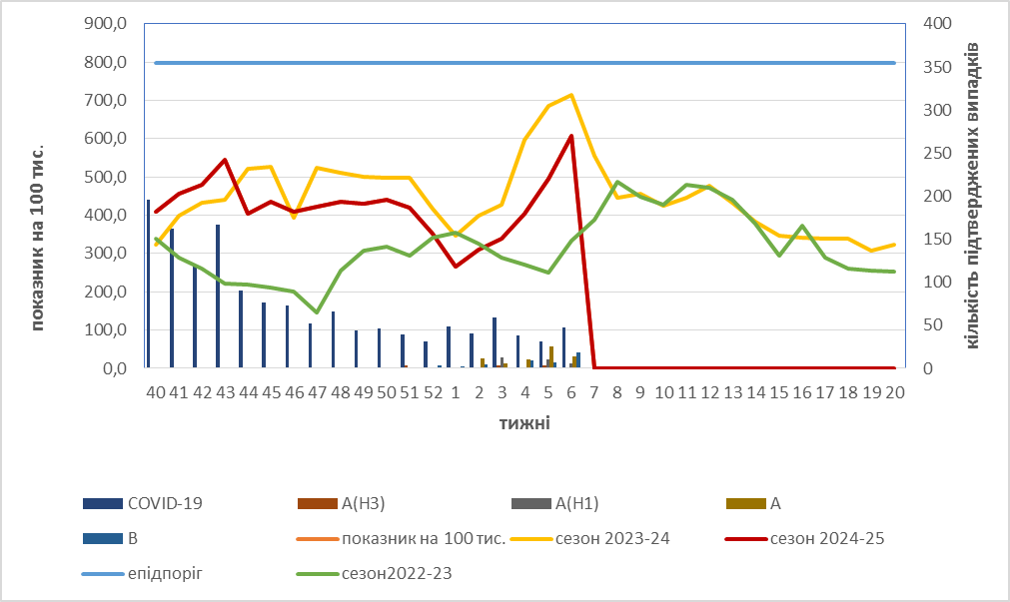

Рис. 4. Захворюваність на грип та гострі респіраторні інфекції у місті Києві та кількість лабораторно підтверджених випадків грипу та COVID-19 станом на 6 тиждень 2025 р. з початку епідемічного сезону.

Як видно з рис.4, захворюваність на грип та гострі респіраторні інфекції у місті Києві на 6 тижні року є нижчою за епідпоріг і несуттєво відрізняється від минулорічної за цей період. Спостерігається досить стрімке зростання захворюваності на грип та інші респіраторні інфекції на 22,2 % порівняно з попереднім тижнем. Кількість лабораторно підтверджених випадків COVID-19 у місті Києві з початку сезону зросла на 51,6 % та становить 47 випадків. На 4 тижні суттєво зросла кількість виявлених вірусів грипу - до 39, з яких 14 належали до типу А та 19 – до типу В. Виявлено також 6 вірусів А(Н1N1)pdm. На 6 тижні року в місті Києві зареєстровано також лабораторно підтверджені випадки респіраторних захворювань, що викликані іншими збудниками, а саме: 1 випадок риновірусної інфекції та 4 випадки виявлення вірусу SARS-CoV-2 та 5 випадків RSV- інфекції.

Відповідальна за випуск - доктор медичних наук, професор медицини Алла Міроненко